# PC店员通监控配置说明

操作前提 负责监控的微信号当店员，可以监控最多30个店长的收款数据(可调整数量 5 10都行，号不多，可适当调小）  
店长是用小程序 收款小账本 添加店员（装监控的微信号）,让用户付款给店长的收款二维码，店员即可收到通知并回调。  
保存下来自己的收款二维码，用二维码解码工具转换成链接！

****上号流程（PC监控安卓监控通用）****  
1点击添加账号  
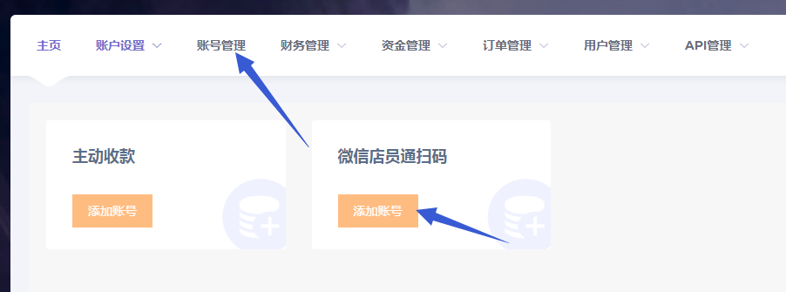  
2后台添加账号配置＋收款二维码转换链接  
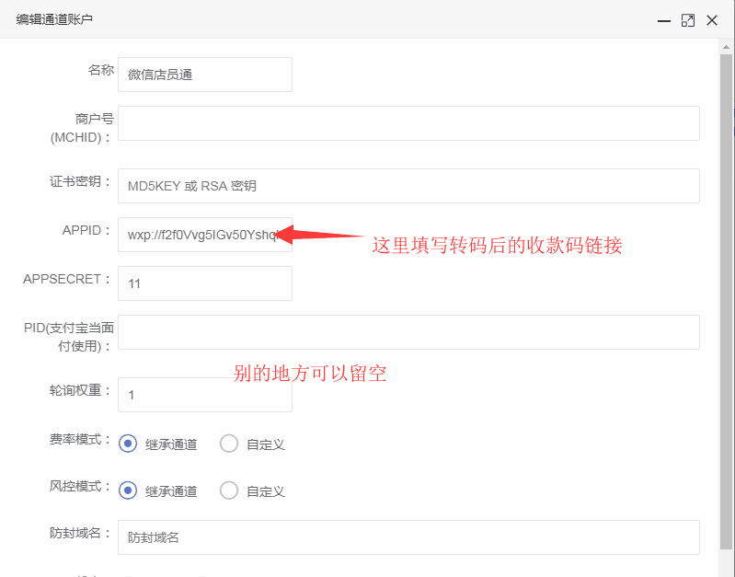  
二维码工坊链接：  
[https://cli.im/deqr](https://cli.im/deqr" \t "https://www.kancloud.cn/qiswl/qiswl/_blank)

3添加完账号之后，记录下该账号的ID  
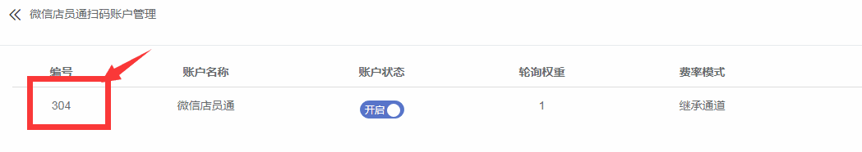  
然后你的收款账号也就是收款微信名字的昵称需要修改为  
这个ID- 的格式 例如 541-李四四  
改为自己的微信昵称

4监控下载：

码商上号流程

在平台添加号和二维码链接，改了微信名字昵称后

拿主号做监控端 去下载监控程序

### ****`监控程序 必须用电脑 先卸载电脑上的微信 安装压缩包里面的Setup_v2.6.7.40.exe 装完以后关闭微信程序

### 打开可爱猫.exe 点后台 →账户登录 →添加账号

### 随后在弹出的微信登陆页面 用主号扫描二维码登陆

### 返回可爱猫应用 点功能 → 收款助手 双击打开 就行了。

### 一直挂在那边就OK了`****

上码流程完毕 大家多多上码 多多赚钱！